# 第一章 三、固体和液体

分子力的作用使分子聚集在一起，分子的无规则运动又使它们分散开来。这两种相反的因素决定了分子的三种不同的聚集状态：固态、液态和气态。物理学把固态和液态统称为凝聚态。凝聚态物理学是当前物理学中发展最迅速的分支学科之一。

固体和液体具有一个共同的特点：分子间的距离与分子本身的大小具有相同的数量级，因而分子间有较强的相互作用。这使得固体和液体都不易压缩，在微观结构上不像气体那样无序。

## 固体

固体可以分成**晶体（crystal）**和非晶体两类。在常见的固态物质中，石英、云母、明矾、食盐、硫酸铜、糖、味精等都是晶体，玻墒、蜂蜡、松香、沥青、橡胶等都是非晶体。晶体和非晶体在外形上、物理性质上都有很大区别。

食盐的晶体呈立方体形状，明矾的晶体呈八面体形状，石英晶体（透明的石英晶体叫水晶）的中间是一个六棱柱、两端是六棱锥（图1.3-1），冬季的雪花，是水蒸气在空气中凝华时形成的晶体，它们的形状虽然不同，但都是六角形的规则图案。

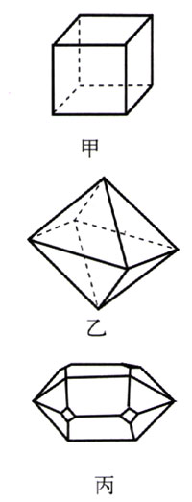

**图1.3-1 几种晶体的形状**

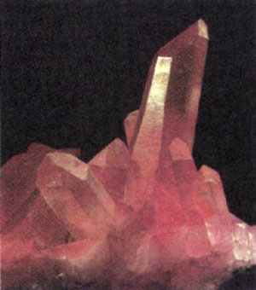

**图1.3-2 漂亮的黄水晶**

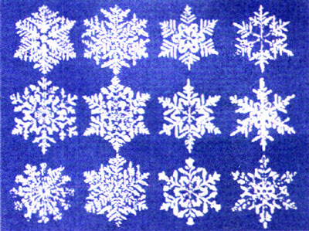

**图1.3-3 各种形状的雪花**

非晶体没有规则的几何形状。

晶体和非晶体在物理性质上也有所不同。例如，我们在初中已经学过，晶体有确定的熔点，非晶体没有确定的熔点。

下面，我们来探讨晶体和非晶体还有哪些不同的物理性质。

### 演示

取一张薄云母片，在上面涂一层很薄的石蜡，用烧热的钢针去接触云母片的另一面。观察接触点周围的石蜡熔化后所成的形状，然后再在玻璃片上做同样的实验，比较观察的结果。

从实验中我们看到，熔化了的石蜡在云母片上呈椭圆形（图1.3-4甲），而在玻璃片上呈圆形（图1.3-4乙）。

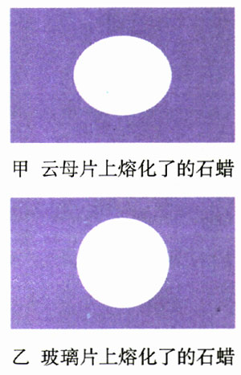

**图1.3-4 云母片的导热性能是各向异性的**

图1.3-5在甲云母片上熔化了的石蜡乙玻璃片上熔化了的石蜡能是各向异性的

这个实验表明，云母晶体在各个方向上的导热性能不同，而玻璃（非晶体）在各个方向上的导热性能相同。

晶体在不同的方向上不仅导热性能可能不同，而且机械强度、导电性能等其他物理性质也可能不一样。也就是说，晶体的物理性质可能与方向有关，这种特性叫做**各向异性（anisotropy）**。非晶体的各种物理性质，在各个方向上都是相同的，所以是**各向同性（isotropy）**的。

一片雪花、一颗盐粒就是一个晶体，我们把它叫做**单晶体**。某些单晶体是制造高科技产品的重要原料，制造集成电路时，要用纯度很高的单晶硅或单晶锗。

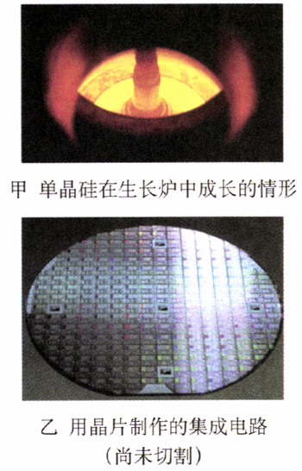

**图1.3-5**

我们在生活中看到，大盐块常常是由许多小盐粒粘在一起组成的，每个小盐粒都是一个单晶体，它们杂乱无章地排列着，形成的大盐块就是**多晶体**。平常见到的各种金属材料，都是多晶体，如果把铁块放到金相显微镜下观察，可以看到它是由许许多多晶粒组成的。多晶体没有规则的几何形状，也不呈现各向异性，但是同单晶体一样，仍然有确定的熔点。

一种物质可能以晶体和非晶体两种不同的形态出现，也就是说，一种物质是晶体还是非晶体，并不是绝对的。例如，天然水晶是晶体，而熔化以后再凝结的水晶——石英玻璃，就是非晶体。有的物质能够生成几种不同的晶体，例如碳原子可以形成层状结构的晶体——松软的石墨，也可以形成正八面体结构的晶体——坚硬的金刚石。有些非晶体在一定条件下可以转化为晶体。例如，古老建筑的窗玻璃会出现局部结晶状态。人们在研究中还发现，在冷却得足够快、温度足够低时，几乎所有的材料都能成为非晶体。

## 探索者

**是晶体，还是非晶体？**

找来较大的蔗糖颗粒，在放大镜下观察。观察时，要用针翻动晶体，仔细看清晶体各个面的形状。描述这种晶体的外形。

把大糖粒弄碎，再在放大镜下观察。小颗粒的外形与大颗粒的相同吗？

把蔗糖放到锅里加热，熔化后再凝固，形成糖块。块状的糖是晶体还是非晶体？设计一个实验进行研究并阐述你的结论。

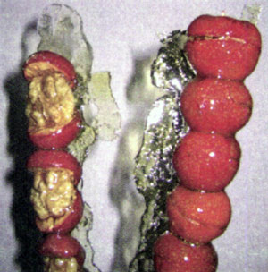

**图1.3-6 糖葫芦上的糖是晶体还是非晶体？**

## 液体

液体的宏观性质介于气体和固体之问。它一方面像固体，具有一定的体积，不易压缩；另一方面又像气体，没有一定的形状，具有流动性。液体的这些性质是由它的微观结构决定的。

液体在汽化时，体积会增加上千倍；而在凝固时，体积改变只有约10%。这表明，液体分子的间距更接近于固体，液体分子也是密集在一起的，因而液体具有一定的体积，不易压缩。但是，浓体分了之间的相互作用不像崮体中的微粒那样强，液体分子只在很小的区域内呈较规则的排列，这种区域是暂时的，边界和大小随时改变，有时瓦解，有时又重新形成。液体由大量暂时形成的小区域构成，这种小区域杂乱无章地分布着，因而液体表现出各向同性。

与气体相比，液体分子间的距离小，相互作用力大。液体分子的热运动与固体类似，主要表现为在平衡位置附近的微小振动。与固体不同的是，液体分子没有固定的平衡位置，在振动的同时它的平衡位置也在变化，也就是说，液体分子可以在液体中移动。

液体中的扩散现象是由液体分子的热运动产生的。在相同温度下，液体里分子的移动比在固体中容易，所以发生在液体中的扩散比在固体中快得多。

非晶体的微观结构跟液体非常类似，可以看作是黏滞性极大的液体。所以严格说来，只有晶体才能叫做真正的固体。

## 液体的表面张力

叶面上的露珠、玻璃板的小水银滴，总是球形的；滴管缓慢滴出的液体不是连续的液流而是一连串的液滴；一些昆虫可以停在水面上而不致沉入水里……这是为什么？

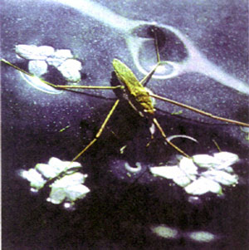

**图1.3-7 水黾（音min）可以停在水面上**

通过下面的实验和分析，我们就会明白其中的道理。

### 实验

把一根棉线的两端系在铁丝环上（棉线不要绷紧），然后把环浸入肥皂水里，再拿出来，环上就布满了肥皂水的薄膜。这时薄膜上的棉线是松弛的（图1.3-8甲）。用热针刺破棉线右侧的薄膜，观察薄膜和棉线发生的变化。重做这个实验，这时用热针刺破棉线左侧的薄膜，观察薄膜和棉线发生的变化。

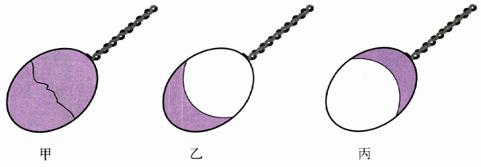

**图1.3-8 观察肥皂膜的变化**

实验中可以看到，刺破棉线右侧的薄膜，左侧的薄膜就会收缩（图1.3-8乙）；刺破棉线左侧的薄膜，右侧的薄膜就会收缩（图1.3-8丙）。

下面再做一个实验。

### 实验

把一个棉线圈系在铁丝环上，使环上布满肥皂水的薄膜，这时膜上的棉线圈是松弛的（图1.3-9甲）。用热针刺破棉线圈里的肥皂膜，观察棉线圈外的薄膜和棉线圈有什么变化。

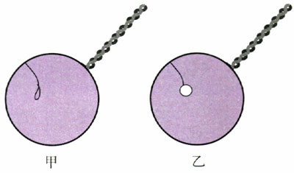

**图1.3-9 观察棉线圈的变化**

实验中可以看到，刺破棉线圈里的肥皂膜后，棉线圈外的肥皂膜就会收缩（图1.3-9乙）。

这些实验表明：液体的表面就好像张紧的橡皮膜一样，具有收缩的趋势。

为什么液体表面具有收缩的趋势呢？原来，液体跟气体接触的表面存在一个薄层，叫做表面层，表面层里的分子要比液体内部的分子稀疏些，也就是分子间的距离要比液体内部分子间的距离大些。图1.3-10显示出液体表面附近分子分布的大致情况。在液体内部，分子间既存在着引力，又存在着斥力，引力和斥力的大小相等，处于平衡状态。在表面层里，分子间的距离比较大，分子间的相互作用表现为引力。如果在液面上画一条分界线MN（图1.3-11），把液面分为（1）和（2）两部分，那么，由于表面层中分子间的引力，液面（1）对液面（2）有引力*F*1的作用，液面（2）对液面（1）有引力*F*2的作用，*F*1与*F*2大小相等、方向相反。液面各部分间这种相互吸引的力，叫做**表面张力（surface tension）**。液体的表面张力使液面具有收缩的趋势。在体积相等的各种形状的物体中，球形物体的表面积最小，所以草叶上的露珠，小水银滴等，都网表面张力而呈球形。

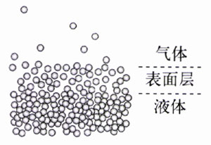

**图1.3-10**

**图1.3-11**

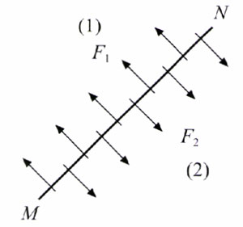

## 科学漫步

**液晶**

物质通常呈固态、液态和气态。但是，许多有机化合物可以呈现介于晶体和液体之间的状态。在这种状态下的物质，一方面像液体一样具有流动性，另一方面又像晶体-，分子在特定方向排列得比较整齐，具有各向异性。人们把物质的这种状态叫做液晶态，把处于这种状态的物质叫做**液晶（liquid crystal）**。液晶态是介于固态和液态之间的中间态（图1.3-12）。

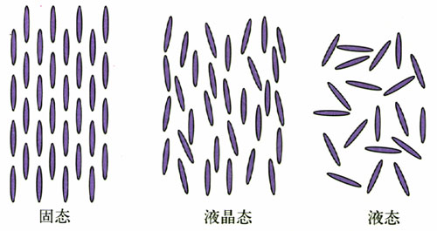

**图1.3-12 固态、液晶态及液态的分子排列示意图**

现在已发现几千种有机化合物具有液晶态。天然存在的液晶不多，大多数的液晶是人工合成的。液晶分子的排列是不稳定的，外界条件的微小变化，例如温度、压力、摩擦、电磁作用、容器表面的差异等，都会引起液晶分子排列的变化，因而改变液晶的某些性质。

有一种液晶，夹在两片叫做“偏振片”的特殊塑料片中，液晶的上下两面安装着电极。在电极间施加电压时，液晶透光的性质发生变化，这样就能依电极的形状显示出各种字符和图案。利用液晶的这一特性可以制作显示元件。这种显示方法广泛用于电子手表、电子计算器等仪器中。

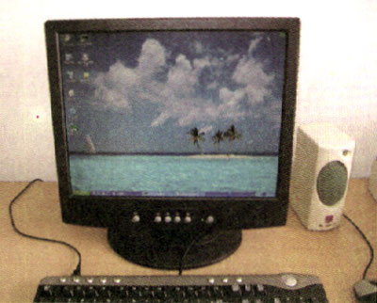

**图1.3-13 液晶显示器**

有一种液晶，随着温度的升高，它的颜色会按红、橙、黄、绿、蓝、靛、紫的顺序改变；温度降低，又按相反顺序变化。液晶的这种性赝，可以用来探测温度。例如，在医学上可用来检查肿瘤：在皮肤表面涂一层液晶，由于肿瘤部分的温度与周围正常组织的温度不一样，液晶会显示出不同的颜色。利用这种液晶还可以检查电路中的短路点：把液晶涂在印刷电路板上，由于短路位置的温度升高，这个地方液晶显示的颜色就与其他地方不同。

从19世纪80年代发现液晶开始，科学家对它进行了80多年的研究，为它在技术应用上的突破做了准备。20世纪60年代，随着电子技术的迅速发展，人们将液晶应用于显示技术，于是它在电子工业、航空工业、生物、医学等领域内获得了广泛的应用。近年来，液晶的理论又在细胞生物学和分子生物学中得到了发展。随着科学技术的发展，液晶的理论和技术应用有着广阔的前途。

## STS

**材料与人类社会的发展**

大约100万年前，人类开始把石头当做工具：用带尖的石头打击野兽，细长的石头挖掘食物，石刃锋利的切割食物……石制工具的应用拉开了旧石器时代的序幕。这个时代占据整个人类历史的99%。直到约1万年前，人类才把石头加工成更为精致的器皿和工具，进入了新石器时代。

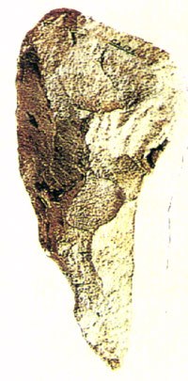

**旧石器时代的丁村人制作的石器**

从利用天然火到摩擦取火，神圣的火加速了人类生产新材料、新工具的进程。火不仅使人类吃到熟食，而且使人类发明了用黏土成型、火烧固化做成的陶器，从而迈进陶器时代。在烧陶过程中，某些石头还原出了铜和锡，凝固后便成为一种合金。于是有了青铜器，人类也进一步迈入青铜器时代。欧洲的青铜器时代始于公元前800年，我国黄河流域在公元前2000年进入青铜器时代，商朝已是青铜器时代的鼎盛时期。

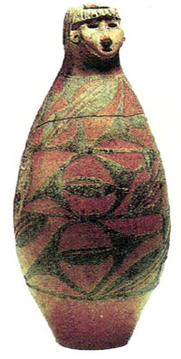

**大地湾出土的仰韶文化陶器**

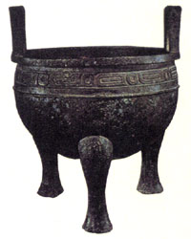

**西周晚期的青铜器——毛公鼎**

铁器对人类的影响更大。公元前8世纪，北非各地相继进入铁器时代；中国在春秋末期（公元前6世纪）冶铁技术也达到了很高水平。从古代的金属兵器和生活器具，到近代的火车巨龙，钢铁一直扮演着人类材料史上“元帅”的角色。

近百年来，特别是近三四十年来，随着科学的发展，制备材料的工艺有了突飞猛进的进步，对材料内部结构更加深入的研究，形成了一门新兴的学科——材料科学。人类利用材料科学的研究成果，得到了超纯的锗和硅．才有了今天的半导体，得到了比现有大块金属强度高100多倍的晶须。现在用等离子气相沉积的方法可以在工具表面加上一层硬度跟金刚石差不多的薄膜，采用骤冷的办法可以使某些金属生成用途广泛的玻璃态金属（即非晶态金属）……

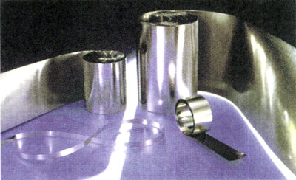

**非晶态合金**

今天，材料的概念已经发生了变化，人们不再单纯地利用天然存在的物质，而是根据需要去设计新材料。各种各样的生物材料、智能材料、纳米材料正源源不断地涌现。

## 问题与练习

1．晶体和非晶体的物理性质有哪些不同？可以用哪些方法分辨它们？

2．把一根缝衣针放在一张吸水的纸上，用纸托着缝衣针平放在水面（图1.3-14）。纸湿透后沉入水底，缝衣针会浮在水面上。

**图1.3-14 缝衣针浮在水面上**

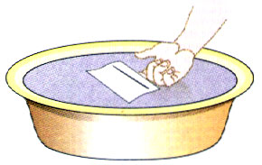

做这个实验。你能说明为什么缝衣针会被水的表面托住吗？

3．液体表面张力的大小跟液体的成分有关。肥皂水的表面张力比清水小。利用液体表面张力的这个性质，我们可以做个有趣的实验。

把一片长约1 cm、宽0.5 cm的薄塑料片剪成小船的形状，船尾夹一片肥皂，放到静止的水面上。过一会儿，小船就能向前行驶了（图1.3-15）。

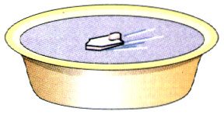

**图1.3-15 肥皂船**

做这个实验，相信你一定会成功！什么力使小船向前行驶？

4．为什么严格说来，只有晶体才能叫做真正的固体？